**20 — 26 февраля «**Неделя ответственного отношения к репродуктивному здоровью и здоровой беременности»

**Как сохранить репродуктивное здоровье и здоровую беременность**

Репродуктивное здоровье – это возможность зачать, выносить и родить здорового ребенка.

Знание факторов, влияющих на репродуктивное здоровье, является первым шагом на пути

к его сохранению.

По определению Всемирной организации здравоохранения (ВОЗ), репродуктивное здоровье - это состояние физического, умственного и социального благополучия.

Оно характеризуется способностью к:

* зачатию и рождению детей;
* возможности сексуальных отношений без угрозы заболеваний, передающихся половым путем (ЗППП)
* безопасной беременности, родов, выживание и здоровье ребенка;
* благополучию матери;
* возможности планирования последующих беременностей, в частности предупреждения нежелательной беременности.

Репродуктивная система человека закладывается еще в период внутриутробного развития.

**Риски для репродуктивного здоровья**

* Образ жизни. Хронический стресс, низкая физическая активность, неупорядоченные половые связи, несбалансированное питание, отсутствие отдыха
* Употребление табака, алкоголя, наркотиков.
* Экология. Загрязнение окружающей среды, высокий уровень радиации и тому подобное.
* Социальная среда. Низкий уровень жизни, безработица и тому подобное.
* Наследственность.
* Недоступность или низкое качество медицинских услуг.
* Недоступность услуг по консультированию и информированию.

**Как сохранить репродуктивное здоровье:**

* **Выбор оптимального возраста для рождения ребенка**. Отложения рождения первенца до 20-летнего возраста матери полезно как для нее, так и для ребенка.
* **Соблюдение интервалов между рождением детей, необходимых для восстановления здоровья матери.** После беременности и родов, для полного восстановления организма женщины,
* необходимо около трех лет. Перерыв между беременностями менее двух лет повышает риск преждевременных родов и рождения детей с малым весом и других осложнений.
* **Безопасные и эффективные методы контрацепции.** Врач поможет с выбором контрацептива, который будет отвечать наиболее приемлемым методам контрацепции, с учетом индивидуальных потребностей и состояния здоровья.
* **Предупреждение заражения инфекциями, передающимися половым путем**. Очевидно, что последствия таких заболеваний могут негативно влиять на репродуктивную функцию. В случае заражения во время беременности ИППП затрудняют ее течение и приводят к развитию тяжелых пороков плода.
* **Отказ от вредных привычек**. Курение, употребление алкогольных напитков, наркотических веществ может серьезно повредить репродуктивные функции, включая развитие импотенции у мужчин

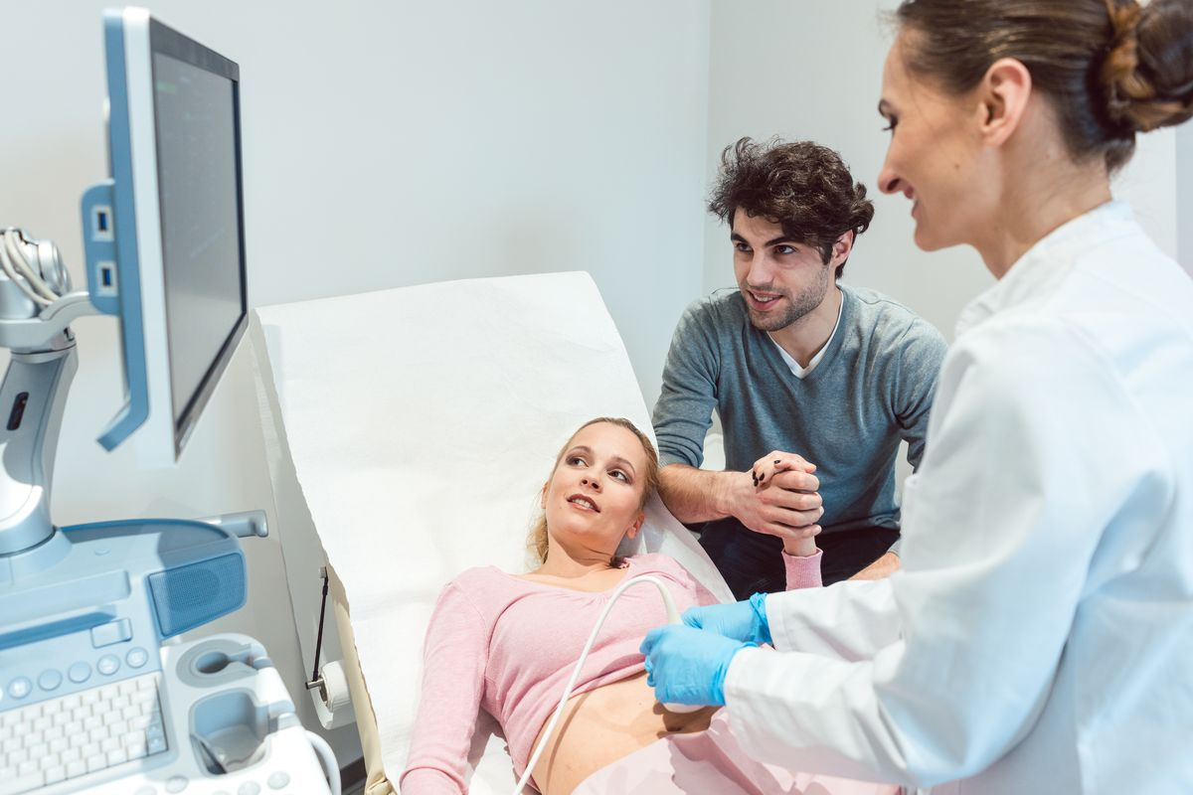Необходимо проходить профилактические осмотры у медицинских специалистов (гинекологов для женщин и урологов для мужчин) регулярно, что позволит предотвратить появление и развитие многих заболеваний на ранней стадии, даже при отсутствии жалоб.

Еще до планирования беременности женщине необходимо восполнить все дефициты в организме и придерживаться принципов здорового питания до и уже во время беременности, чтобы она

проходила комфортно и родился здоровый малыш.

Физическая активность во время беременности должна быть разумной и согласно рекомендациям врача.

Своевременная диагностика и лечение этих заболеваний помогут свести к минимуму негативное влияние инфекционно-воспалительных процессов на репродуктивную функцию.

**Помните, от вашего образа жизни зависит здоровье ваших детей и внуков!**